Contenido

1. Autores del trabajo, planificación y entrega 2

1.1 Autores 2

1.2 Planificación 2

1.3 Entrega 2

2. Requisitos del prototipo a implementar 3

2.1 Requisitos funcionales 3

2.2 Otros requisitos 3

3. Criterios de comparación en la implementación 4

3.1 Criterio 1: Nombre del criterio 4

3.2 Criterio 2: Nombre del criterio 4

3.N Criterio N: Nombre del criterio 4

4. Proyecto de implementación de un prototipo del sistema utilizando la tecnología A 5

4.1 Documentación de diseño 5

4.2 Documentación de construcción 5

4.3 Documentación de pruebas 5

4.4 Documentación de instalación 5

4.5 Manual de usuario 5

5. Proyecto de implementación de un prototipo del sistema utilizando la tecnología B 6

5.1 Documentación de diseño 6

5.2 Documentación de construcción 6

5.3 Documentación de pruebas 6

5.4 Documentación de instalación 6

5.5 Manual de usuario 6

6. Comparación de las dos implementaciones 7

6.1 Evaluación de los criterios en la implementación usando la tecnología A 7

6.2 Evaluación de los criterios en la implementación usando la tecnología B 7

7. Comparación de la implementación de las tecnologías 8

8. Conclusiones 10

# 1. Autores del trabajo, planificación y entrega

## 1.1 Autores

En este apartado se debe indicar el número de grupo y los nombres de los autores, poniendo en primer lugar al coordinador del grupo.

Somos el grupo 7 (turno de tarde). Los autores de este trabajo somos:

* Javier Cia del Toro (Coordinador)
* Alberto Moraga Fernández
* Jorge Benítez Abad

## 1.2 Planificación

Se ha realizado la planificación mediante el uso de la herramienta GanttPro, adjuntamos captura para verificarlo:

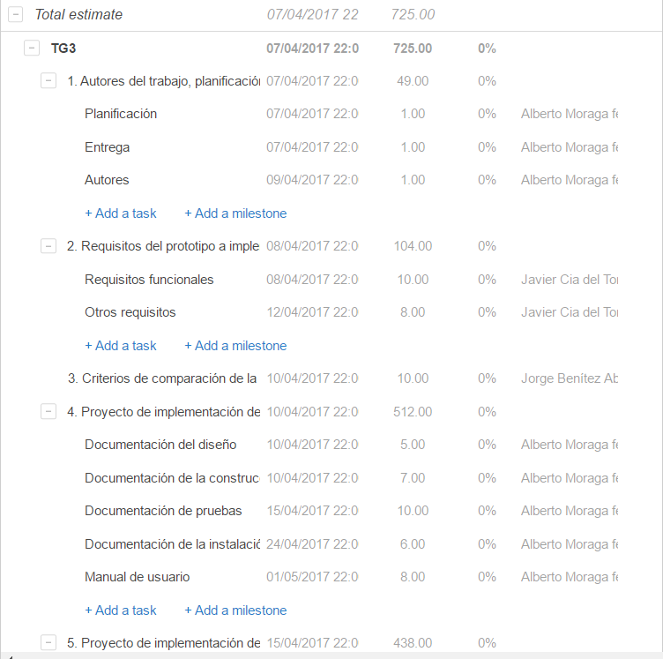

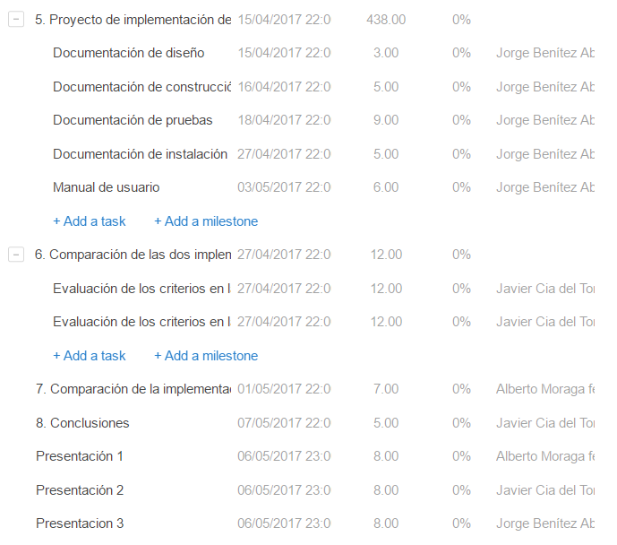

En cuanto a la distribución de apartados es la siguiente:

- Alberto Moraga: Apartados 1, 4 y 7 + presentacion (48 horas)

- Jorge Benítez: Apartados 3 y 5 + presentación (46 horas)

- Javier Cia: Apartados 2, 6 y 8 + presentación (45 horas)

Por último, añadimos el enlace para que se pueda comprobar la veracidad de la captura y la planificación en detalle:

## 1.3 Entrega

Le facilitamos el enlace a nuestro repositorio GitHub para que puede observar nuestro trabajo.

<https://github.com/javierCia1/TG3-BUENO->

# 2. Requisitos del prototipo a implementar

El objetivo del proyecto es comparar la implementación de un mismo prototipo de sistema utilizando dos tecnologías diferentes (A y B).

Es importante cumplimentar este apartado antes de empezar a implementar el prototipo de cada tecnología, porque ambos prototipos deben cumplir los requisitos que se establezcan en este apartado. Si se van a crear dos equipos de trabajo, uno para cada prototipo, el contenido de este apartado es lo que han de compartir ambos equipos como punto de partida.

Cuanto más detallados sean los requisitos, mayor será la precisión en la comparación que se realizará al final del trabajo. Se trata de conseguir dos prototipos con igual funcionalidad, pero utilizando diferentes tecnologías.

Se puede dar libertad a los equipos de desarrollo en cuanto al diseño, pero la funcionalidad debe ser lo más parecida posible. Por ejemplo, no es necesario que los colores utilizados en las pantallas sean exactamente los mismos en ambos prototipos, a no ser que los miembros del grupo lo hayan decidido así, en cuyo caso, esos detalles de colores deben incluirse en el catálogo de requisitos, para que ambos equipos los cumplan.

## 2.1 Requisitos funcionales

Los requisitos funcionales deben ser los mismos para las dos implementaciones.

En la siguiente tabla se indicará el catálogo de requisitos funcionales del sistema.

| **REQ.** | **DESCRIPCIÓN** |
| --- | --- |
| RF01 | …. |
| RF02 | …. |
|  |  |

## 2.2 Otros requisitos

Se pueden incluir aquí otros requisitos para el prototipo que no puedan considerarse como funcionales. Por ejemplo, requisitos de datos, de seguridad, de interfaz de usuario, de rendimientos, etc.

Se puede dejar libertad

En la siguiente tabla se indicará el catálogo de requisitos no funcionales del sistema.

| **REQ.** | **DESCRIPCIÓN** |
| --- | --- |
| R01 | …. |
| R02 | …. |
|  |  |

# 3. Criterios de comparación en la implementación

En el trabajo TG2 se definieron criterios de comparación de las dos tecnologías a nivel teórico.

En este trabajo hay que definir criterios para la comparación de la implementación de las tecnologías en la construcción del prototipo de sistema de ejemplo, cuyos requisitos son los establecidos en el apartado 2.

Se trata de criterios del tipo” “horas empleadas en el desarrollo del sistema”, “velocidad de funcionamiento del sistema”, “recursos necesarios”, etc.

## 3.1 Criterio 1: Nombre del criterio

Por cada criterio hay que indicar el nombre, una breve descripción, y el tipo de valor a asignar al criterio.

Por ejemplo, si se comparan dos herramientas CASE realizar el diseño UML de un mismo sistema, un criterio podría ser:

*Nombre del criterio: Tiempo de creación del diagrama de clases del sistema.*

*Descripción: Horas invertidas en la creación del diagrama de clases utilizando el editor de la herramienta.*

*Tipo de valor: Numérico (horas).*

## 3.2 Criterio 2: Nombre del criterio

## 3.N Criterio N: Nombre del criterio

# 4. Proyecto de implementación de un prototipo del sistema utilizando la tecnología A

Se trata de incluir en este apartado la documentación del desarrollo del proyecto de implementación, utilizando la tecnología A, del sistema cuyos requisitos funcionales se enumeraron en el apartado 2.

## 4.1 Documentación de diseño

Hay que incluir la descripción del diseño del prototipo, incluyendo diagramas, y el diseño de la interfaz de usuario.

## 4.2 Documentación de construcción

Hay que incluir una descripción de la construcción del prototipo, incluyendo algún extracto de código fuente. No es necesario todo el código. Sólo algún extracto para ver cómo se ha comentado.

## 4.3 Documentación de pruebas

Casos de prueba establecidos y resultados de las pruebas y acciones de corrección. No es creíble que no hayan aparecido errores en los caso de prueba.

## 4.4 Documentación de instalación

Descripción suficiente para que una persona que no ha participado en el proyecto pueda instalar el prototipo.

## 4.5 Manual de usuario

Descripción suficiente para que una persona que no ha participado en el proyecto pueda utilizar toda la funcionalidad que ofrece el prototipo. Que debe coincidir con los requisitos funcionales incluidos en el apartado 2.

# 5. Proyecto de implementación de un prototipo del sistema utilizando la tecnología B

Se trata de incluir en este apartado la documentación del desarrollo del proyecto de implementación, utilizando la tecnología B, del sistema cuyos requisitos funcionales se enumeraron en el apartado 2.

## 5.1 Documentación de diseño

Hay que incluir la descripción del diseño del prototipo, incluyendo diagramas, y el diseño de la interfaz de usuario.

## 5.2 Documentación de construcción

Hay que incluir una descripción de la construcción del prototipo, incluyendo algún extracto de código fuente. No es necesario todo el código. Sólo algún extracto para ver cómo se ha comentado.

## 5.3 Documentación de pruebas

Casos de prueba establecidos y resultados de las pruebas y acciones de corrección. No es creíble que no hayan aparecido errores en los caso de prueba.

## 5.4 Documentación de instalación

Descripción suficiente para que una persona que no ha participado en el proyecto pueda instalar el prototipo.

## 5.5 Manual de usuario

Descripción suficiente para que una persona que no ha participado en el proyecto pueda utilizar toda la funcionalidad que ofrece el prototipo. Que debe coincidir con los requisitos funcionales incluidos en el apartado 2.

# 6. Comparación de las dos implementaciones

Se trata de dar valores a los criterios de comparación definidos en el apartado 3 sobre la implementación de cada uno de los prototipos.

## 6.1 Evaluación de los criterios en la implementación usando la tecnología A

Debe incluir al menos una tabla con la siguiente estructura.

| **CRITERIO** | **EVALUACIÓN** |
| --- | --- |
| Criterio 1 |  |
| Criterio 2 |  |
| … |  |
| Criterio N |  |

Y algunos comentarios aclaratorios sobre aquellos criterios cuyo valor indicado en la tabla no sea suficiente para entenderlo.

## 6.2 Evaluación de los criterios en la implementación usando la tecnología B

# 7. Comparación de la implementación de las tecnologías

Debe incluir al menos una tabla resumen, en sección de página horizontal, cruzando los criterios y los valores de cada tecnología. Con una columna de comentarios sobre la comparación

| **CRITERIOS** | **Spark** | **TECNOLOGÍA B** | **COMENTARIOS** |
| --- | --- | --- | --- |
| Tiempo de planificación. | El tiempo de planificación fue de 2 horas. | El tiempo de planificación fue de 2 horas. | Los tiempos son prácticamente iguales, ya que todavía no tuvimos que lidiar con las diferentes complejidades de las tecnologías. |
| Tiempo de organización. | El tiempo de organización fue de 1,5 horas. | El tiempo de organización fue de 2 horas. | Los tiempos son prácticamente iguales, ya que todavía no tuvimos que lidiar con las diferentes complejidades de las tecnologías. |
| Tiempo de formación en las herramientas. | El tiempo de formación en las herramientas fue de 7 horas. | El tiempo de formación en las herramientas fue de 14 horas. | Aquí vemos como MapReduce supera con creces a Spark, ya que la herramienta es infinitamente más complicada. |
| Tiempo de preparación. | El tiempo de preparación fue de 5 horas, ya que tuvimos problemas en la configuración de las variables de entorno de la máquina virtual. | El tiempo de preparación fue de 7 horas, ya que hay que hacer ciertas configuraciones en la máquina virtual que complican la instalación de ciertas librerías y el acceso a HDFS. | En ambas hubo que hacer configuraciones, los tiempos son parecidos, un poco mayores en MapReduce, pero debido a que nos atascamos con ciertos aspectos, por lo demás no destaca un tiempo sobre el otro. |
| Tiempo de programación. | El tiempo de programación después de toda la formación que realizamos en la herramienta realmente fue relativamente pequeño, de 2 horas, debido a que Spark es una herramienta que si estás formado, permite llevar a cabo grandes operaciones con pocas líneas de código. | El tiempo de programación después de toda la formación que realizamos en la herramienta realmente fue bastante alto, 10 horas ya que es un framework muy complejo de implementar mediante java y la longitud del código es extensa. | El tiempo de programación si es mucho más grande en el caso de MapReduce, debido a que con un número mucho más reducido de líneas de código Spark puede hacer lo mismo. |
| Tiempo de pruebas. | El tiempo de pruebas duró prácticamente lo mismo que el tiempo de programación, 2 horas aproximadas en las cuales varias de ellas fueron dedicadas a los errores, donde comprobamos que Spark responde de una manera correcta y con las menores consecuencias en el resultado cuando cambiamos separadores o los omitimos por error. | El tiempo de pruebas fue de 5 horas, ya que se complicó un aspecto del acceso a HDFS. | En este caso tuvimos un problema con el acceso al sistema de archivos en MapReduce, lo que complicó un poco las pruebas de esta tecnología. |
| Tiempo de obtención del resultado final. | Prácticamente el mismo que el de implementación. | Prácticamente el mismo que el de implementación. |  |
| Usabilidad | Spark responde satisfactoriamente a las expectativas que teníamos de usabilidad después de la realización de los otros trabajos (ALTA). | MapReduce es bastante complicado de usar y requiere bastante más formación que otras tecnologías (ALTA). | Como podemos comprobar la usabilidad de Spark es mucho mayor que la de MapReduce. |
| Adaptación. | La adaptación es realmente buena (ALTA). | La adaptación es realmente buena (ALTA). | En ambas la adaptación fue satisfactoria. |
| Compresión. | La comprensión es ALTA debido a que la simpleza del lenguaje Scala es muy alta. | La comprensión del lenguaje pese a ser Java se complica bastante. | La comprensión de Scala es mucho más sencilla que la de java, a parte Spark tiene funciones que engloban varias líneas de código en MapReduce. |
| Lenguaje de programación. | Como lenguaje de programación se utiliza Scala. | Como lenguaje de programación se utiliza Java. |  |
| Seguridad. | La seguridad es complicada de implementar. | La seguridad es automáticamente aplicada debido a que el framework es nativo de HDFS. | La seguridad requiere mucho más trabajo implementarla en Spark que en MapReduce. |
| Tolerancia a fallos. | La tolerancia a fallos es muy alta. | La tolerancia a fallos media. | Spark supera a MapReduce en tolerancia a fallos |
| Rendimiento del programa. | El rendimiento del programa es óptimo. | El rendimiento del programa es bueno, ya que procesa grandes cantidades de datos. | Spark tiene mucho mayor rendimiento en sus tiempos para un mismo archivo que MapReduce. |
| Escalabilidad. | Es muy escalable, si duplicamos el tamaño del archivo no tenemos ningún problema, ya que los tiempos siguen siendo prácticamente iguales. | Es escalable, ya que si duplicamos el número de líneas que contiene el archivo a analizar. | La escalabilidad de Spark es muy alta y la de MapReduce simplemente alta. |
| Modularidad | Alta, las funciones están claramente definidas y cada una tiene una dedicación especifica. | Baja, este código es relativamente pequeño, pero en proyectos más grandes se puede complicar. | La modularidad de Spark es mayor por los temas de englobar funciones que hemos comentado anteriormente |
| Eficacia | Alta | Media |  |
| Eficiencia | Alta | Media |  |

| **CRITERIOS** | **TECNOLOGÍA A** | **TECNOLOGÍA B** | **COMENTARIOS** |
| --- | --- | --- | --- |
| 1 |  |  |  |
| 2 |  |  |  |
| … |  |  |  |
| N |  |  |  |

# 8. Conclusiones

A partir de la información incluida en el apartado 7 y de la experiencia al realizar el trabajo, el grupo debe estar en condiciones de manifestar su opinión sobre la implementación del sistema utilizando ambas tecnologías, y debe plasmarla en este apartado, indicando las ventajas e inconvenientes más relevantes de utilizar una u otra tecnología para implementar el sistema.

---------------------------

(Hay que cumplir la estructura básica indicada de secciones. Pero si se desea se pueden añadir otras secciones como anexos. Por ejemplo, alguna encuesta de opinión realizada sobre las tecnologías, etc.)